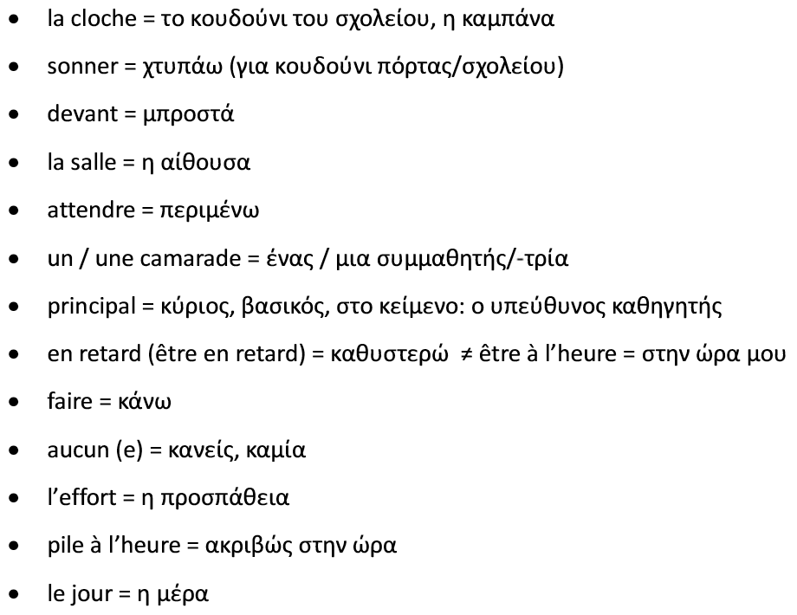

* La rentrée = η πρώτη ημέρα στο σχολείο μετά από διακοπές
* Il faut = πρέπει
* Arriver = φτάνω
* Plus tôt = νωρίτερα
* Je l’ai vu = τον είδα
* Voir = βλέπω
* Hier = εχτές
* Il avait l’air -avoir l’air = φαίνομαι
* Triste = λυπημένος /λυπημένη
* Je crois que - croire = πιστεύω
* Il est tombé amoureux= ερωτεύτηκε
* Tomber = πέφτω
* Amour**eux** – amour**euse** ερωτευμένος
* Vraiment = στα αλήθεια
* Rencontrer = συναντώ

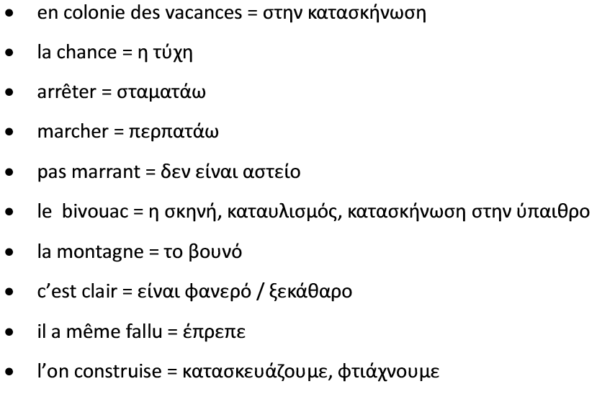

* Nous- mêmes = εμείς οι ίδιοι